107學年第二學期天主教正心中學 國二體育科 題目卷(詳解) 年 班 座號： 姓名：

- 單一選擇題
- ( )排球扣球前，攻擊手助跑最好與網呈幾度角最適宜？ (Ａ) 30° (Ｂ) 45° (Ｃ) 60° (Ｄ) 90°。
答案：(Ｂ)
- ( )籃球的防守最重要的就是要達到何種目的？ (Ａ)延長比賽時間 (Ｂ)阻擋對手順利前進 (Ｃ)加速進攻速度 (Ｄ)爭取罰球機會。
答案：(Ｂ)
- ( )在棒球比賽中，下列何種情況打者應被判出局？ (Ａ)兩好球後，雖然補手未接到，但打擊者揮棒落空 (Ｂ)兩好球後，以觸擊的方式將球擊出界外 (Ｃ)一好球後，在好球帶上碰到打擊者身體 (Ｄ)兩好球後，打者擊出擦棒球。
答案：(Ｂ)
- ( )籃球運動中，運球移動最重要的是哪一項？ (Ａ)重心壓低且用身體或空出來的手保護球 (Ｂ)兩眼隨時注視球，以免球被搶走 (Ｃ)一手壓低，一手在上來避免被抄球 (Ｄ)可利用手肘撞人來增加進攻機會。
答案：(Ａ)
- ( )排球比賽時，每次能合法參與攔網的球員人數最多？ (Ａ) 3 人 (Ｂ) 2 人 (Ｃ) 1 人 (Ｄ) 5 人。
答案：(Ａ)
- ( )「五三二」的足球隊形是依不同位置球員數而命名的，其位置「五三二」依序是哪些球員？ (Ａ)前鋒、中鋒、後衛 (Ｂ)中鋒、前鋒、後衛 (Ｃ)後衛、前鋒、中鋒 (Ｄ)後衛、中鋒、前鋒。
答案：(Ｄ)
- ( )有關羽球的「殺球」說法，下列何者正確？ (Ａ)殺球時的握拍應與地面平行 (Ｂ)殺球的動作與打高遠球的方法相異很大 (Ｃ)殺球時的握拍法要和高遠球、切球相同 (Ｄ)殺球時揮拍擊球的時間要比高遠球晚一些。
答案：(Ｃ)
- ( )在足球比賽中，擲界外球時球員站在邊線外後，如何將球傳給隊員？ (Ａ)雙手持球從頭後經頭頂擲出 (Ｂ)使用腳內側將球傳出 (Ｃ)用頭將球頂出 (Ｄ)不限任何形式、姿勢皆可。
答案：(Ａ)
- ( )足球比賽為能充分發揮個人與集體特長，取得勝利，所採用的三大部分戰術，不包含下列哪一項？ (Ａ)進攻戰術 (Ｂ)比賽隊形 (Ｃ)明星選手 (Ｄ)防守戰術。
答案：(Ｃ)
- ( )下列進攻擋人時，哪種情況屬於犯規動作？ (Ａ)持球者用身體阻擋防守球員 (Ｂ)持球者用手拉防守球員衣服 (Ｃ)空手者用假動作擺脫防守者 (Ｄ)空手者慢步在球場的邊線上。
答案：(Ｂ)
- ( )羽球比賽時，何種狀況才算得分？ (Ａ)只要球未過網，則算對方得分 (Ｂ)只要對方未擊到球時，則算我方得分 (Ｃ)發球後對方未擊到球，算我方得分 (Ｄ)球從網下通過，算對方得分。
答案：(Ｃ)
- ( )請問在足球比賽中，下列何種狀況須判「間接自由球」？ (Ａ)守門員在禁區內拖延時間 (Ｂ)向對方球員吐口水 (Ｃ)蓄意毆打對方球員 (Ｄ)故意絆倒對方球員。
答案：(Ａ)
- ( )下列哪一項運動是當今世界上最多人參與的運動？ (Ａ)棒球 (Ｂ)籃球 (Ｃ)排球 (Ｄ)足球。
答案：(Ｄ)
- ( )正式的足球比賽時，雙方各有多少球員在球場上？ (Ａ) 5 人 (Ｂ) 7 人 (Ｃ) 11 人 (Ｄ) 12 人。
答案：(Ｃ)
- ( )羽球殺球擊球點太低會造成下列哪一種情形？ (Ａ)球往上飛，變成高飛球 (Ｂ)球路徑成水平線，飛出界外 (Ｃ)球掛網 (Ｄ)球速慢，且球路徑成拋物線。
答案：(Ｃ)
- ( )羽球單打比賽發球後，應站在什麼位置較適當？ (Ａ)球場中心位置 (Ｂ)球場右邊 (Ｃ)球場左邊 (Ｄ)球場端線。
答案：(Ａ)
- ( )羽球比賽通常採哪一種方式決定勝負？ (Ａ)五局三勝制 (Ｂ)三局二勝制 (Ｃ)七局四勝制 (Ｄ)二局一勝制。
答案：(Ｂ)
- ( )排球比賽時，下列何者是犯規的行為？ (Ａ)自由球員在後排用高手傳球方式擊球 (Ｂ)自由球員在前排使用高手傳球方式擊球 (Ｃ)後排球員在前排攔網 (Ｄ)攻擊後落地時，腳掌超過二分之一越過中線。
答案：(Ｃ)
- ( )關於蛙泳划手與換氣動作要領，下列何者有誤？ (Ａ)準備抬頭換氣約在雙手向外划 45°時 (Ｂ)雙手划到頭部時，頭出水面換氣 (Ｃ)雙手手臂收向前時，手肘應儘量內收 (Ｄ)雙手向前伸直，頭、頸應沒入水中。
答案：(Ｂ)
解析：(Ｂ)雙手划到胸腹時，頭已出水面換氣。
- ( )在棒球比賽中，下列何種情況不能算好球？ (Ａ)球擊出界外 (Ｂ)球先觸地後再進入好球帶 (Ｃ)打擊者揮棒落空 (Ｄ)球在好球帶。
答案：(Ｂ)
- ( )在排球扣球預備動作中，下列何者是錯誤的？ (Ａ)身體面向舉球員 (Ｂ)雙膝微彎 (Ｃ)雙腳開立 (Ｄ)重心保持後傾。
答案：(Ｄ)
- ( )在羽球比賽中，若雙方分數皆達 29 分，則以先獲得幾分為勝方？ (Ａ) 32 分 (Ｂ) 31 分 (Ｃ) 30 分 (Ｄ)停賽，判平手。
答案：(Ｃ)
- ( )標準游泳池有幾條水道？ (Ａ) 6 條 (Ｂ) 7 條 (Ｃ) 8 條 (Ｄ) 9 條。
答案：(Ｃ)
- ( )有關棒球和壘球的不同，下列何者有誤？ (Ａ)壘球的球比較大 (Ｂ)棒球投手以拇指、食指、中指三指來握球 (Ｃ)棒球比賽九局而壘球七局 (Ｄ)棒球是男生的活動，壘球是女生的活動。
答案：(Ｄ)
- ( )下列何圖是排球運動中，扣擊動作的手指法？ (Ａ) 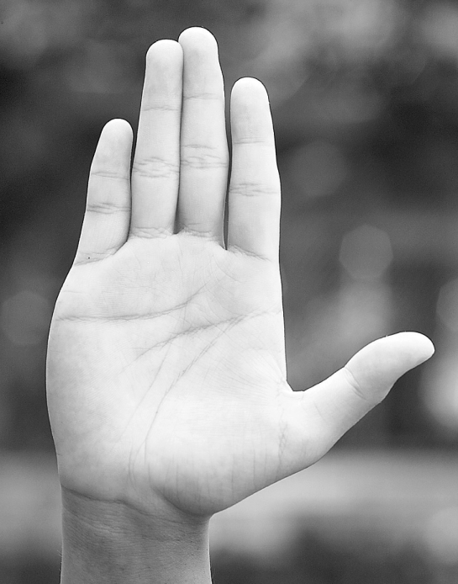 (Ｂ) 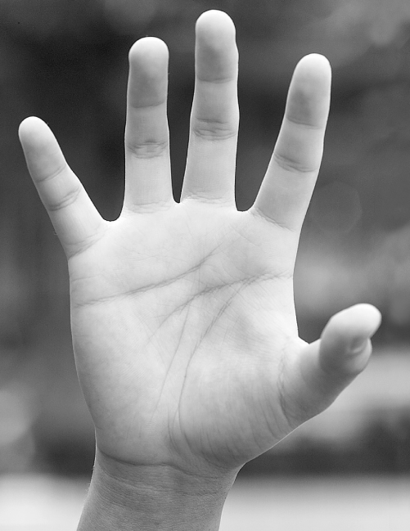 (Ｃ) 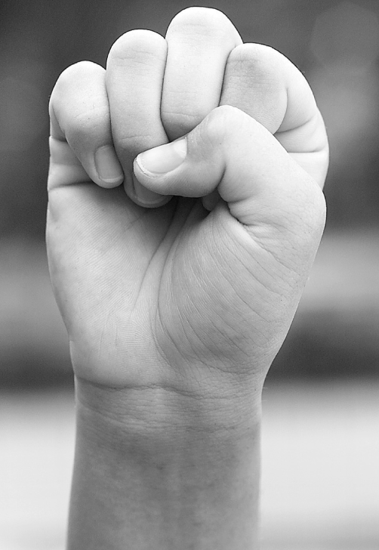 (Ｄ) 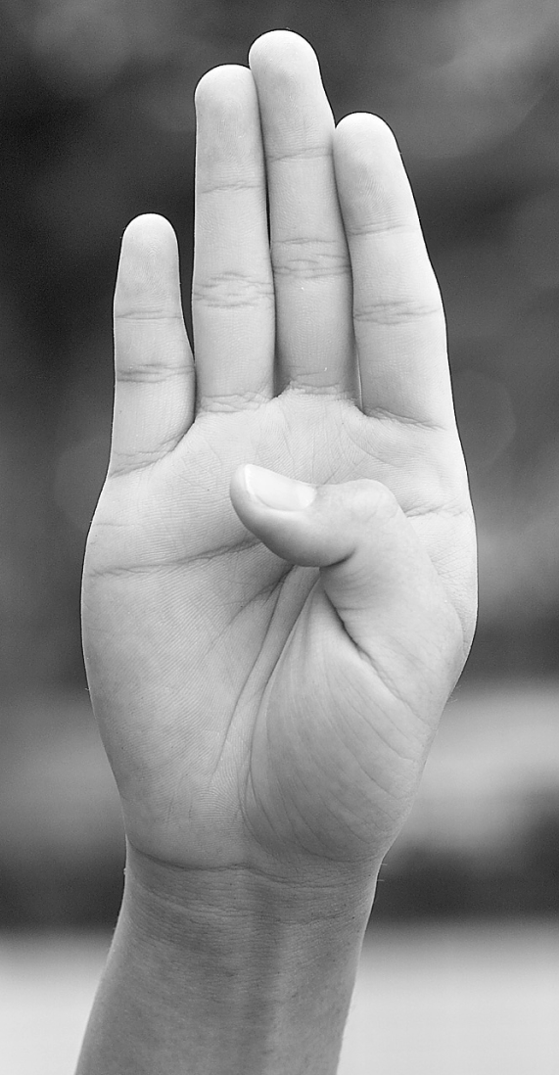
答案：(Ｂ)
解析：(Ａ)為全掌法；(Ｂ)手指法；(Ｃ)握掌法；(Ｄ)半掌法。
- ( )一般排球運動中，助跑起跳動作是採用何種方式助跑？ (Ａ)大跨步助跑 (Ｂ)四步助跑 (Ｃ)墊步助跑 (Ｄ)三步助跑。
答案：(Ｄ)
- ( )有關足球各位置的職責敘述，下列何者正確？ (Ａ)後衛：攻擊進球得分 (Ｂ)中鋒：可截斷球轉守為攻 (Ｃ)前鋒：破壞、瓦解攻擊者的攻勢 (Ｄ)守門員：防守的第二道防線。
答案：(Ｂ)
- ( )下圖的隊形配置是屬於哪一種「比賽隊形」？
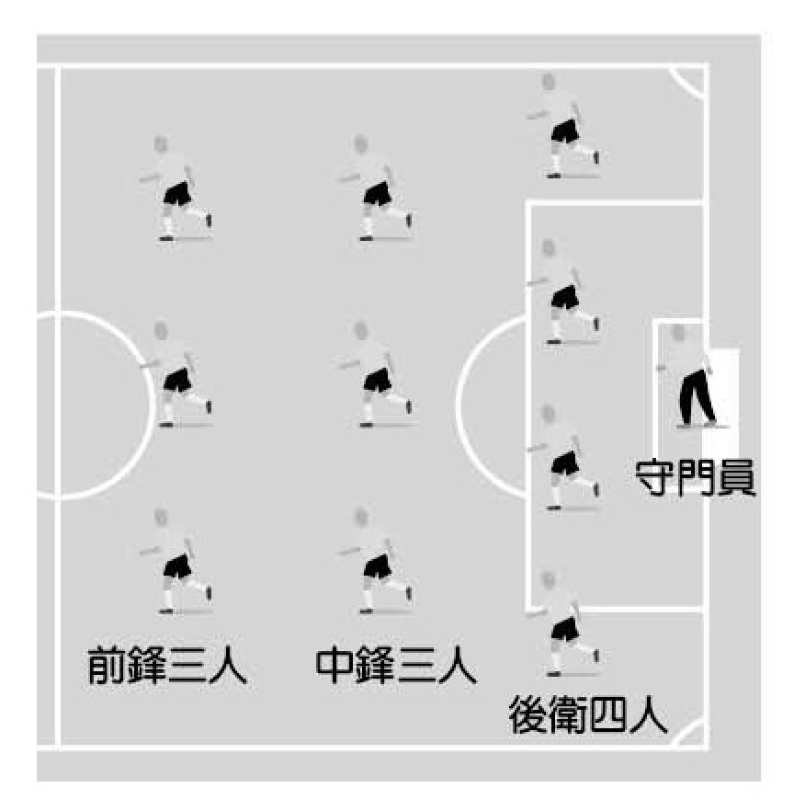
(Ａ)四三三隊形 (Ｂ)三五二隊形 (Ｃ)四二四隊形 (Ｄ)三三四隊形。
答案：(Ａ)
- ( )單獨面對進攻隊員時，防守球員最好用哪一種防守方式？ (Ａ)全面防守 (Ｂ)兩人防守 (Ｃ)半邊防守 (Ｄ)進攻防守。
答案：(Ｃ)
- ( )王教練正在訓斥小明在棒球比賽中接球時，應該注意「身體正面向著對方，雙腳前後開立，眼睛注視來球，身體微向前傾，手套前伸，約在胸前位置接球」，請問王教練正在指導小明何種接球方式？ (Ａ)接滾地球 (Ｂ)接平飛球 (Ｃ)接平飛球 (Ｄ)接高飛球。
答案：(Ｃ)
- ( )正式排球比賽，每隊各有多少人上場？ (Ａ) 5 人 (Ｂ) 6 人 (Ｃ) 9 人 (Ｄ) 11 人。
答案：(Ｂ)
- ( )臺灣在何時成立職棒？ (Ａ)民國 78 年 (Ｂ)民國 79 年 (Ｃ)民國 80 年 (Ｄ)民國 81 年。
答案：(Ｂ)
- ( )正式的足球比賽，會有幾名裁判？ (Ａ) 1 人 (Ｂ) 2 人 (Ｃ) 3 人 (Ｄ) 4 人。
答案：(Ｃ)
- ( )一般而言，排球扣球時助跑方向是採取哪一項？ (Ａ)與網成 90°助跑 (Ｂ)與網成 60°助跑 (Ｃ)與網成 45°助跑 (Ｄ)與網成 30°助跑。
答案：(Ｃ)
- ( )影響舞蹈動作的速度快慢，是舞蹈要素中的下列何者？ (Ａ)形體 (Ｂ)空間 (Ｃ)時間 (Ｄ)力量。
答案：(Ｃ)
- ( )下列何者不是棒球與壘球的差異？ (Ａ)球體大小 (Ｂ)投球方式 (Ｃ)參賽人數 (Ｄ)握球方式。
答案：(Ｃ)
- ( )有關羽球「殺球」和「高遠球」的比較，下列何者正確？ (Ａ)殺球通常用在球低空過網時使用 (Ｂ)高遠球通常具有很強的攻擊力 (Ｃ)兩者最大的差別在於握拍方式的不同 (Ｄ)殺球揮拍擊球時間要比高遠球早一些。
答案：(Ｄ)
- ( )一般扣球的助跑時機是在什麼時候？ (Ａ)舉球員欲傳球的瞬間 (Ｂ)舉球員傳球前 (Ｃ)舉球員傳球後 (Ｄ)扣球時。
答案：(Ｃ)
- ( )輕鬆投好球的步驟為何？(甲)腰部扭動帶動；(乙)手肘伸前；(丙)手腕屈曲；(丁)腿部驅動；(戊)指尖下壓；(己)大臀揮動。 (Ａ)甲丁乙丙己戊 (Ｂ)丁甲己乙丙戊 (Ｃ)丁甲乙丙戊己 (Ｄ)甲丁己乙丙戊。
答案：(Ｂ)
- ( )請問以下原地基本運球的技巧中，何者有誤？ (Ａ)左右運球 (Ｂ)蹲下運球 (Ｃ)背後運球 (Ｄ)胯下運球。
答案：(Ｂ)
- ( )下列何者是壘球投法的原則？(甲)以肘關節為軸；(乙)手腕低於腰部；(丙)在體側與地面垂直向前急速丟出。 (Ａ)甲乙丙 (Ｂ)甲乙 (Ｃ)乙丙 (Ｄ)甲丙。
答案：(Ｃ)
- ( )擲界外球的球員何種動作會被宣判為違例？ (Ａ)在 5 秒時，拋球入場中 (Ｂ)將球滾傳給場內的隊友 (Ｃ)站在邊線外拋球入場中 (Ｄ)站在邊線外向籃框拋球。
答案：(Ｄ)
- ( )棒球投球動作最適合初學者的為？ (Ａ)高壓投法 (Ｂ)低肩投法 (Ｃ)側投法 (Ｄ)以上皆是。
答案：(Ａ)
- ( )有關於棒、壘球比賽的敘述，下列何者正確？ (Ａ)比賽人數皆 7 人 (Ｂ)比賽局數皆 9 局 (Ｃ)跑壘員隨時皆可盜壘 (Ｄ)以上皆非。
答案：(Ｄ)
- ( )排球比賽中球員的輪轉應為？ (Ａ)自由轉 (Ｂ)逆時針方向 (Ｃ)順時針方向 (Ｄ)抽籤決定。
答案：(Ｃ)
- ( )「在蹬腿時，兩足必須向外後蹬，不能以剪式、上下打水或海豚式蹬腿之動作」，以上敘述是哪一種游泳姿勢的動作？ (Ａ)捷泳 (Ｂ)蛙泳 (Ｃ)仰泳 (Ｄ)蝶泳。
答案：(Ｂ)
- ( )在一場足球賽中，最多會看到多少球員在場上？ (Ａ) 18 人 (Ｂ) 22 人 (Ｃ) 24 人 (Ｄ) 20 人。
答案：(Ｂ)
- ( )有關羽球的「殺球」動作，下列何者錯誤？ (Ａ)以右手為例，預備姿勢應是左腳在前，右腳在後 (Ｂ)最佳擊球點是在額頭斜下方約 15 度的位置 (Ｃ)殺球時，羽球會以銳角直線，快速進入對方場地 (Ｄ)殺球時，揮拍擊球時間要比高遠球早一些。
答案：(Ｂ)
解析：(Ｂ)額頭斜上方 15°。
- ( )凱哥在進攻時，面對防守者，向外側做跨步的假動作，而實際是往反方向快速移動前進，請問這樣的跑位步法為何？ (Ａ)虛步 (Ｂ)轉身 (Ｃ)切入步 (Ｄ) Z 字閃切。
答案：(Ａ)
- ( )排球扣球時須抓準助跑時機、助跑方向且利用三步助跑的方式才能有效達到進攻的策略，而其中助跑最適宜的角度是採取與網成多少度角？ (Ａ) 45° (Ｂ) 55° (Ｃ) 40° (Ｄ) 50°。
答案：(Ａ)
- ( )下列何種動作在排球規則中是攻擊無效的？ (Ａ)自由防守球員衝至前區，以低手傳球給隊友攻擊 (Ｂ)攻擊落地後，選手的手順勢觸到網 (Ｃ)扣球時，起跳太早，扣擊落空但球被頭頂過去 (Ｄ)選手攻擊後落地，腳掌超越中線。
答案：(Ｂ)
- ( )在做雙人熱身運動時，當被操作的同學表示肢體疼痛時，負責操作的同學應該怎麼做？ (Ａ)告訴他這樣才有效 (Ｂ)用話安慰他 (Ｃ)馬上停止 (Ｄ)繼續做下去不必管他。
答案：(Ｃ)
- ( )關於籃球技能之一「運球」的敘述，下列何者錯誤？ (Ａ)重心拉高 (Ｂ)用身體或空出來的手保護球 (Ｃ)需不斷練習，讓兩手都能控球 (Ｄ)熟練的運球技術，可讓進攻時更加順利。
答案：(Ａ)
- ( )容榕在籃球比賽中，因對方選手將球撥出界外，所以他站在球出界的邊線外，從可處理球開始算幾秒內，應將球傳給場內的隊友，否則會被宣判違例？ (Ａ) 3 秒 (Ｂ) 5 秒 (Ｃ) 7 秒 (Ｄ) 10 秒。
答案：(Ｂ)
- ( )以下有關扣球時手腕下壓角度的敘述，何者正確？ (Ａ)是根據與球網的距離遠近及扣球力量大小而決定 (Ｂ)當擊球點離球網愈遠，則手腕下壓角度愈大 (Ｃ)當擊球點離球網愈近，則手腕下壓角度愈小 (Ｄ)當擊球點離球網愈近，則手腕下壓動作要更慢才能將球有效擊入對方。
答案：(Ａ)
- ( )足球比賽的特色是下列哪一項？ (Ａ)可以很快的得分 (Ｂ)重視個人表現 (Ｃ)重視團隊合作 (Ｄ)需要穿戴特殊裝備。
答案：(Ｃ)
- ( )足球比賽中的裁判各司其職，請問哪一位裁判持有紅牌及黃牌，並掌握場上球員的生殺大權？ (Ａ)助理裁判 (Ｂ)第三助理裁判 (Ｃ)每一位裁判 (Ｄ)場內裁判。
答案：(Ｄ)
- ( )利用仰姿練習蛙腳，遵守哪些要領才能有正確的動作？ (Ａ)縮小腹 (Ｂ)微收臀部 (Ｃ)腰、背往水面方向挺 (Ｄ)以上皆是。
答案：(Ｄ)
- ( )為訓練足球運動的球感與動作，可利用何種練習呢？(甲)腳內側互踢；(乙)腳背踢球；(丙)單腳將球上挑；(丁)大腿碰球；(戊)手臂擊球。 (Ａ)甲乙丙丁戊 (Ｂ)甲乙丁戊 (Ｃ)乙丙丁戊 (Ｄ)甲乙丙丁。
答案：(Ｄ)
- ( )下列足球戰術中何者不適用於攻擊？ (Ａ)定位球戰術 (Ｂ)邊路進攻戰術 (Ｃ)越位戰術 (Ｄ)中路進攻戰術。
答案：(Ｃ)
解析：越位戰術是用於防守。
- ( )下列何者是蘭嶼 達悟族的傳統舞蹈？ (Ａ)迎賓舞 (Ｂ)方塊舞 (Ｃ)森巴舞 (Ｄ)頭髮舞。
答案：(Ｄ)
- ( )以下對於「棒球」與「壘球」的相關敘述，何者正確？ (Ａ)棒球以拇指、食指和中指來握球；壘球則大多以四指或五指來握球 (Ｂ)棒球一般以肩上投球為主；壘球則以腰部以下位置來投球 (Ｃ)棒球的投擲球速較快；壘球的投擲球速較慢 (Ｄ)以上皆是。
答案：(Ｄ)
- ( )下列針對排球運動中自由球員的敘述，何者為真？ (Ａ)可擔任發球的工作並試圖攔網 (Ｂ)可在比賽中任意與其他球員交換 (Ｃ)僅能扮演後排球員的角色 (Ｄ)其交換次數列入比賽正常替補次數的累計。
答案：(Ｃ)
- ( )自由球員的交換次數是幾次？ (Ａ) 1 次 (Ｂ) 2 次 (Ｃ) 3 次 (Ｄ)不限。
答案：(Ｄ)
- ( )一般初學者剛開始練習棒球的投擲時，會以何種投擲方式最為恰當？ (Ａ)高壓投法 (Ｂ)低肩投法 (Ｃ)投法 (Ｄ)側投法。
答案：(Ｃ)
- ( )對於籃球的上籃動作，下列何者有誤？ (Ａ)上籃時以單手挑籃的方式較易得分 (Ｂ)籃球上籃的動作是同手同腳的動作 (Ｃ)抬右腳時要上左手 (Ｄ)上籃時應將球置於掌上順勢上托，並運用手腕關節內收的動作，以手指將球挑出。
答案：(Ｃ)
- ( )以下對於蛙泳腿部動作的敘述，何者有誤？ (Ａ)腳底外翻，小腿與腳跟往臀部方向收 (Ｂ)蹬夾完後，雙腿伸直併攏 (Ｃ)兩小腿與腳跟向臀部方向彎曲，注意腳背與小腿約成 90 度角 (Ｄ)雙腿彎曲如同蛙腿預備。
答案：(Ｄ)
- ( )請問在羽球比賽中，下列何種技術的展現最能有效的得分？ (Ａ)網前假動作 (Ｂ)網前搓球 (Ｃ)殺球 (Ｄ)高遠球。
答案：(Ｃ)
- ( )足球中所謂的黃金三角形指的是下列哪一項？ (Ａ)守門員和兩個後衛成為一個三角形以利於防守 (Ｂ)球在中場時，球員站成三角形的攻擊位置 (Ｃ)前鋒、中鋒和後衛的球員形成三角形的攻擊位置 (Ｄ)無論前鋒、中鋒或後衛的球員，隨時和自己隊友形成三角形位置。
答案：(Ｄ)
- ( )在作羽球「殺球」動作時，如果擊球時拍面與地面垂直，應該如何修正？ (Ａ)將擊球點提高 (Ｂ)移動身體位置，使球在頭頂斜前方 (Ｃ)擊球前，手腕往後延伸放鬆；擊球瞬間，將球拍握緊用力扣壓 (Ｄ)拍面修正。
答案：(Ｄ)

